**1. ЛАБОРАТОРНАЯ РАБОТА №1. ИСПОЛЬЗОВАНИЕ HTML ДЛЯ**

**РАЗРАБОТКИ ПРОСТОГО СТАТИЧЕСКОГО WEB – САЙТА.**

**Цель работы**

Освоение основ языка разметки гипертекста HTML, дескрипторов форматирования текста и технологии создания гиперссылок.

**Порядок выполнения**

1.3.1. Создать личный Web - сайт с информацией о себе, включающий минимум, две страницы. На первой странице поместите общую информацию о себе, фотографию. На второй более частные подробности, например, информацию о своих планах на следующую неделю, предыдущие места учебы, работы, Ваших увлечениях и т.п. и оформить в виде таблицы.

1.3.2. Подготовить отчет по работе.

**Ход работы**

Html-код основной странички.

<!DOCTYPE html>

<html>

<head>

<meta charset="utf-8">

<title>Главная страничка</title>

</head>

<body>

<img src="imeges/foto1.jpg" alt="Моя фотография" height="600" />

<p>

<strong>Об авторе:</strong> <br />

Михаил Максимович Золотухин <br />

Родился 9 апреля 2002 года в городе Симферополь.<br />

Закончил 11 классов, сейчас учусь в в СевГУ по направлению прикладная информатика. <br />

Очень нарвиться.<br />

<a href="Page2.html">Ссылка на вторую страничку c табличкой</a>

</p>

<p>

<strong>Контакты:</strong> <br />

Страничка ВК:<a href="https://vk.com/m35535z">https://vk.com/m35535z</a><br />

Дискорд: Beel3#7764

<ol>

<li>mikazolota@mail.ru</li>

<li>mikazolota85@gmail.com</li>

<li>maiklzolotuhin@yandex.ru</li>

</ol>

Также меня можно найти в Telegram по номеру телефона.

</p>

</body>

</html>

Код второстепенной странички с табличкой.

<!DOCTYPE html>

<html>

<head>

<meta charset="utf-8">

<title>Та самая сылка :-)</title>

</head>

<body>

<table border="1">

<tr><strong>Расписание электричек</strong></tr>

<tr>

<th colspan="2">Из Симферополя в Севастополь</th>

<th colspan="2">Из Севастополя в Симферополь</th>

</tr>

<tr>

<td>Время отправления</td>

<td>Время прибытия</td>

<td>Время отправления</td>

<td>Время прибытия</td>

</tr>

<tr>

<td>5:20</td>

<td>7:10</td>

<td>5:15</td>

<td>7:05</td>

</tr>

<tr>

<td>9:05</td>

<td>10:55</td>

<td>8:15</td>

<td>10:15</td>

</tr>

<tr>

<td>14:55</td>

<td>16:55</td>

<td>12:20</td>

<td>14:10</td>

</tr>

<tr>

<td>17:55</td>

<td>19:40</td>

<td>17:50</td>

<td>19:40</td>

</tr>

</table>

<a href="NewFile1.html">Обратно</a>

</body>

</html>

Таблица 1 - Некоторые элементы разметки текста.

|  |  |
| --- | --- |
| ТЕГ | НАЗНАЧЕНИЕ |
| html | Что бы браузер знал где начало и конец html документа. |
| head | Один из основных разделов в котором описывается другие теги |
| title | Название вкладки |
| table | Начало таблицы |
| Tr | Ряд |
| Td | ячейка |
| img | Картинку вставлять |

А также скриншоты работы.

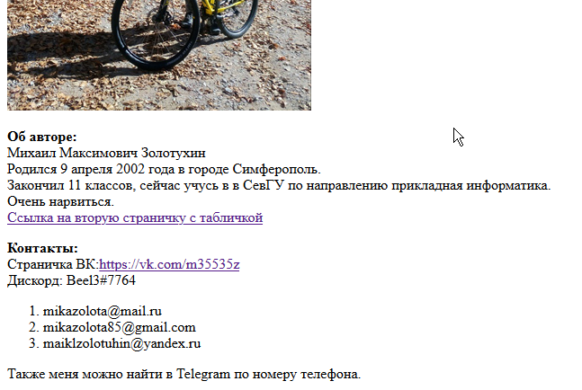

Рисунок 1 – Работа основного html документа

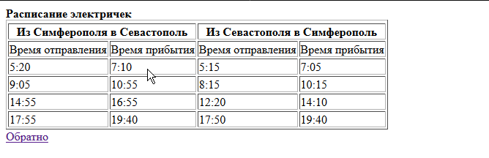

Рисунок 2 – Работа второстепенного документа

**Выводы**

В ходе выполнения лабораторной работы были освоены азы работы с языком гипертекстовой разметки. Работа с параграфами, заголовками, таблицами, списками, а также создание ссылок и вставка картинок.